110-1學年實務專題評比(校慶與Final階段)相關流程與文件
 | 時間/地點 | 評比事項說明
校慶  專題系統展示 | 11/27 (六)  (校慶日)  10:00~13:30  管理一館二樓  中央迴廊 | 1海報電子檔上傳主機：11/22(一) 15:00前(校慶當週一)  上傳至ftp://140.125.90.131/05_實務專題上傳  組別目錄夾，帳號：project., 密碼：1234；  2.海報圖檔  ●海報尺寸: A1( 594mm*841mm)，解析度: 300dpi，請以A1直式大小製作  ●海報圖檔，檔名：Poster_組別_V版本.pdf，例如：Poster_A_V1.pdf  ●海報由系辦統一送廠商印製，請以A1大小製作海報，檔案會以1:1比例印出  2 校慶展示擬更動專題題目之組別，請組長於11/23(二)12:00前至系辦完成更動專題題目(因應校慶展示各組之專題名稱製作)，逾期不受理(視同無變動)  3、校慶當日系統展示場地擺攤說明:  - 時間: 校慶上午9:00請各組到場開始準備(每組持學生證), 架設機器  上午10點開始擺攤(攤位佈置需於10點以前全部完成) ，下午1:30開始撤攤, 將所有借用的設備歸還, 並歸位.  - 地點: 管理一館二樓中央迴廊或資管系教室  - 票選得獎組別：由來賓、同學、校友選出「專題最佳人氣獎」之前3名，並給予獎狀與獎金獎勵。  - 遲到之組別將註記酌予扣分。  - 請各組提前到場地，借用設備（如椅子）並進行準備(持學生證)。  - 宣傳用海報於活動結束後由系辦回收保管。  註：海報請勿註記指導老師並參加展示同學若不克出席學校校慶活動，請務必至學務系統/線上提出「公假」申請，避免被學務處記「曠課」。
學期評比 | 111/1/7(五)  期末考前週五  13:00~ | 文件繳交時間：110/12/28(二) 17:00前 (評比前一週二)  分成2組評比，每組各有3名評審委員。  每組選出前3名給予獎狀與獎金，並於系務會議中頒獎表揚。
  紙本文件繳交(任何文件請勿膠裝)
  - 1頁專題規範須知與組別說明：1份(含參賽證明)
  - 15頁摘要： 3份(由指導老師規範內容)
  - 完整報告書：1份-用訂書機訂好不用膠裝(含專案執行規格書、系統需求規格書、系統設計書、系統測試報告書)
  註：文件1~3請勿註記指導老師
  - 「校外競賽調查表」並附上「參賽證明」或「實務指導老師同意專題不參加校外競賽同意書」，惟指導老師同意不參賽者不在此限。
  - 若專題發表時間與課程衝突，請務必告知任課教師，可以本信件作為請「事假」證明。
  - 專題發表服裝穿著請以整潔為主；各組組員統一穿著，可穿著襯衫(斟酌是否穿西裝)，但請勿穿著背心、汗衫、短褲、涼鞋、拖鞋等，以示尊重。
 | 時間/地點 | 評比事項說明
專題繳交 | 111/1/12(三)  (期末考週三) | - 專題之封面顏色與檔案格式資料-評比當日交各組  - 最後專題版本報告書1份(指導老師確認簽名)- 註：若評比成績為I：未完成(次學期開學前再審)或F：50分-不及格(重修)-請不用繳交  *電子檔上傳主機：  專題上傳時上傳至ftp://140.125.90.131/05_實務專題上傳  組別目錄夾：各組簡報檔(PPT) 帳號：project., 密碼：1234；  - 1頁摘要(word)，檔名：Summary_組別_V版本，例如：Summary_A_V1.docx  PPT，檔名：PPT_組別_V版本.ppt，例如：PPT_A_V1.ppt

110-1學年度實務專題Final階段
專題規範須知與組別說明
專題符合智財權
- 專題製作內容不可剽竊、抄襲他人作品與涉及侵犯著作權法。
- 專題製作作品智慧財產權歸屬同組學生共同所有，專題指導老師日後基於研究、宣傳與推廣等需要，對於專題作品仍享有文件、圖面、檔案等進行攝影、出版、著作、展覽及其它圖版揭載等使用權利，其學生不得提出異議，並應配合提供相關圖片與資料。

校外競賽規範依據
- 所有組別需於四上當學期(系所指定期限內)提供任何校外競賽之參賽完成報名之證明資料提供, 若老師同意所指導之專題組別不參加校外競賽不在此限。
- 專題完成參加校外競賽資料：如下表(若已參賽或完賽請檢附證明-如報名表或參賽證明，未於指定期限內繳交校外競賽表格，110-1學年專題成績為Incomplete-將無法取得當學期之實務專題成績)
報名  日期 | 參賽日期 | 競賽名稱 | 主辦單位
□_____________老師(親筆簽名)同意專題不參加校外競賽(由老師勾選並親簽)

專題成績
- 通過評審各組若有部分成員之參與程度不佳，專題指導老師得依實際狀況予以個別不通過，並要求其繼續進行學生實務專題之製作，學生之後續執行狀況仍由原指導老師負責。

請同學與指導教師親筆簽名同意智財權、校外競賽規範與專題成績說明

班級 | □四技 □二技 |  | 組別編號(A~Y)
專題名稱
類別 | □產業類 □創新類
學號/組員 |  | 學號 |  | 學生簽名 (親筆)
學號/組員 | 組長1
學號/組員 | 組員2
學號/組員 | 組員3
學號/組員 | 組員4
學號/組員 | 組員5
指導老師
簽名
中 華 民 國 年 月 日
110-1學年實務專題發表~評審
- 報告時間分配：報告展示10分鐘、發問5分鐘，每組共15分鐘
8分鐘：【第一次鈴響】（響鈴一聲），10分鐘：【第二次鈴響】（響鈴二聲）。
15分鐘：【結束】(響鈴三聲)

- 評分標準：
創新類 | 產業類
  評分項目 | 評分  比重
  時間掌握與講解清楚 | 15%
  作品功能 | 35%
  使用者介面設計 | 10%
  創意與商業模式 | 40%
  總分 | 100%
  評分項目 | 評分  比重
  時間掌握與講解清楚 | 15%
  方法與步驟 | 35%
  使用者介面設計 | 10%
  實用功能或效益 | 40%
  總分 | 100%

- 成績評定：
指導老師佔40%、口試委員佔60%

- 評分標準：
A：90分 B：80分 C：70分 D：60分；
I：未完成 F:50分-不及格 (若評審評定組別為成績為I或F需3位評委達成共識)
- 為使每個等中，可再分出 ＂+＂及＂-＂；＂+＂酌加5分，＂-＂酌減3分
例如：A+為95分，A-為87分。(+5分，-3分)；
- I：未完成(次學期開學前再審)，F：50分-不及格(重修)

實務專題1頁摘要電子檔範例
專題名稱：
專題團隊：○○○、○○○、○○○、○○○
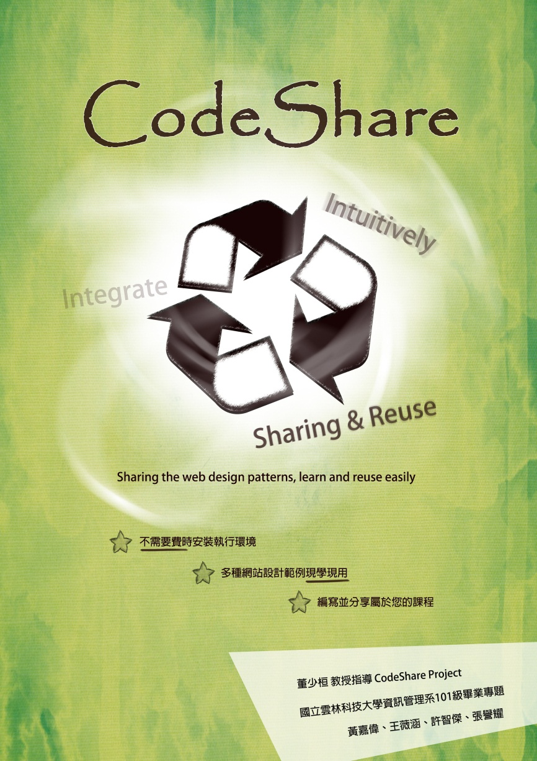
內容：專題之文字說明專題之文字說明專題之文字說明專題之文字說明專題之文字說明專題之文字說明專題之文字說明專題之文字說明專題之文字說明專題之文字說明專題之文字說明專題之文字說明專題之文字說明專題之文字說明專題之文字說明專題之文字說明專題之文字說明專題之文字說明專題之文字說明專題之文字說明專題之文字說明專題之文字說明專題之文字說明專題之文字說明專題之文字說明專題之文字說明專題之文字說明專題之文字說明專題之文字說明專題之文字說明專題之文字說明專題之文字說明專題之文字說明專題之文字說明專題之文字說明專題之文字說明專題之文字說明專題之文字說明專題之文字說明專題之文字說明專題之文字說明專題之文字說明專題之文字說明專題之文字說明專題之文字說明專題之文字說明專題之文字說明專題之文字說明專題之文字說明專題之文字說明專題之文字說明專題之文字說明專題之文字說明專題之文字說明專題之文字說明專題之文字說明專題之文字說明專題之文字說明專題之文字說明專題之文字說明專題之文字說明專題之文字說明專題之文字說明專題之文字說明專題之文字說明專題之文字說明專題之文字說明專題之文字說明專題之文字說明專題之文字說明專題之文字說明專題之文字說明專題之文字說明專題之文字說明專題之文字說明專題之文字說明專題之文字說明專題之文字說明專題之文字說明專題之文字說明專題之文字說明專題之文字說明專題之文字說明專題之文字說明專題之文字說明專題之文字說明專題之文字說明專題之文字說明專題之文字說明專題之文字說明專題之文字說明專題之文字說明專題之文字說明專題之文字說明專題之文字說明專題之文字說明專題之文字說明專題之文字說明專題之文字說明專題之文字說明專題之文字說明專題之文字說明專題之文字說明專題之文字說明專題之文字說明專題之文字說明專題之文字說明專題之文字說明專題之文字說明專題之文字說明專題之文字說明專題之文字說明專題之文字說明專題之文字說明專題之文字說明專題之文字說明專題之文字說明專題之文字說明專題之文字說明專題之文字說明專題之文字說明專題之文字說明專題之文字說明專題之文字說明專題之文字說明專題之文字說明專題之文字說明專題之文字說明專題之文字說明專題之文字說明專題之文字說明專題之文字說明專題之文字說明專題之文字說明專題之文字說明專題之文字說明專題之文字說明專題之文字說明專題之文字說明專題之文字說明

